EHL Rasterflor Pflanzsteine

EHL

Eigenschaften

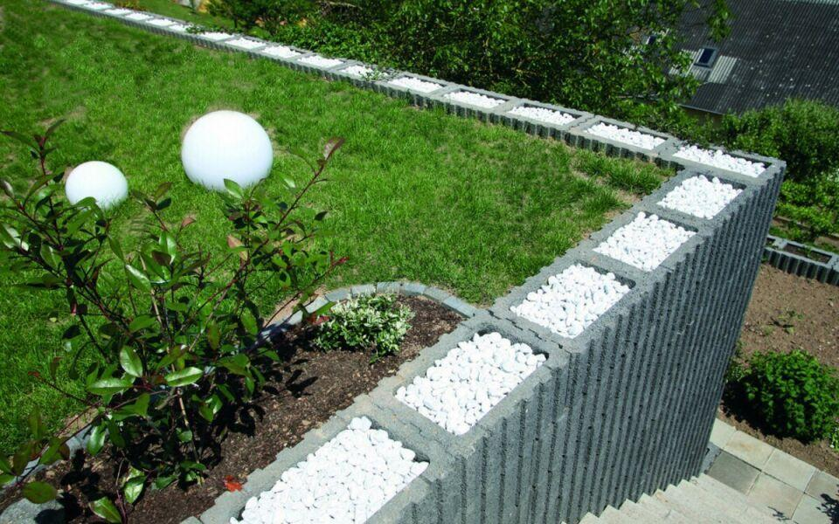

Farbton

anthrazit, braun, grau

Werkstoff

Beton

Breite (mm)

300,00 - 400,00

Höhe (mm)

60,00 - 250,00

Länge (mm)

300,00 - 600,00